OOP

Object-oriented programming

Was ist OOP in PHP?

klar aus Java…

Klassen und Objekte

gleich wie in Java

Klasse erstellen

ähnlich wie in Java

Ein Bild, das Text enthält.

Objekte erstellen

Ein Bild, das Text enthält.

$this

$this referenziert das aktuelle Objekt -> wie in Java

instanceof

Ein Bild, das Text enthält.

__construct Funktion

Konstruktor

Ein Bild, das Text enthält.

__destruct Funktion

wenn eine __destruct Funktion erstellt wurde, wird sie automatisch am Ende des Skripts ausgeführt.

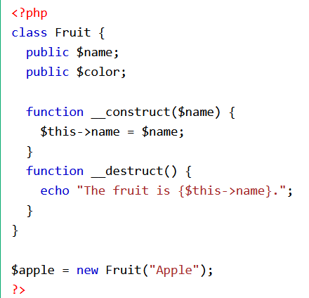

Berechtigungs-Modifikatoren

* public
* protected
* private

wie in Java…

Vererbung

wie in Java

extends

Ein Bild, das Text enthält.

Override

einfach Methodenkopf genau gleich schreiben, kein Keyword wird benötigt

Ein Bild, das Text enthält.

final

Klasse kann nicht extended werden

Klassen-Konstanten

können nicht mehr verändert werden.

const Keyword

Konstanten sollten komplett in Upper-Case geschrieben werden

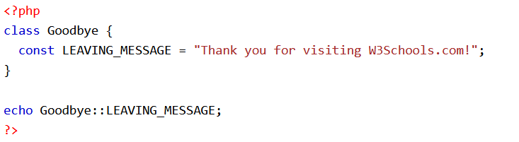

eine Konstante innerhalb der Klasse kann mit self Keyword aufgerufen werden

Ein Bild, das Text enthält.

Abstrakte Klassen und Methoden

wieder wie in Java

Kinder-Klassen müssen Methoden implementieren.

Ein Bild, das Text enthält.

Wenn Klassen von abstrakten Klassen erben, müssen Methoden genau gleich deklariert werden und den gleichen oder einen nicht so restriktiven Berechtigungs-Modifikator verwenden. Wenn Methode in abstrakter Klasse protected ist, muss in Kind-Klasse entweder protected oder public verwendet werden.

Interfaces

wie in Java

Ein Bild, das Text enthält.

Interfaces benutzen

Ein Bild, das Text enthält.

Traits

PHP unterstützt nur einfache Vererbung. Eine Klasse kann nur von einer anderen erben.

Traits lösen dieses Problem.

Traits werden benutzt, um Methoden zu deklarieren die in mehreren Klassen verwendet werden können. Traits können Methoden und abstrakte Methoden haben, die in mehreren Klassen implementiert werden.

Ein Bild, das Text enthält.

Mehrere Traits

Ein Bild, das Text enthält.

Statische Methoden

können direkt aufgerufen werden, ohne eine Instanz der Klasse erzeugen zu müssen

Ein Bild, das Text enthält.

Ein Bild, das Text enthält.

Statische Eigenschaften

können auch direkt aufgerufen werden

Ein Bild, das Text enthält.

Ein Bild, das Text enthält.

Namespaces

Namespaces lösen 2 Probleme:

1. Erlauben bessere Organisation, indem Klassen gruppiert werden können

2. Erlauben, dass derselbe Name in mehreren Klassen verwendet werden kann.

Ein Bild, das Text enthält.

Ein Bild, das Text enthält.

Namespaces benutzen

Ein Bild, das Text enthält.

Ein Bild, das Text enthält.
